RELATÓRIO DE QA – RELEASE ASSESSMENT
Avaliação de Qualidade e Prontidão para Release — SauceDemo (Swag Labs)

1. Reconhecimento e Estratégia
Foi realizada a exploração dos principais fluxos da aplicação, considerando Login → Catálogo → Produto → Carrinho → Checkout → Confirmação. A priorização foi definida a partir dos comportamentos observados durante a utilização do sistema e dos riscos de qualidade registrados.

Dados para nortear a execução
- Catálogo / filtro — a opção Price (high to low) não reorganiza os produtos e a seta do filtro não responde aos cliques. Impacto: alto.
- Catálogo / Slider — a troca de telas ocorre automaticamente e de maneira aleatória, sem interação do usuário. Impacto: crítico.
- Catálogo / Spinner — o componente permanece estático e não apresenta funções de compra, seleção ou contabilização. Impacto: crítico / necessita esclarecimento de requisito.
- Cabeçalho / carrinho — o ícone funciona para contabilização dos itens, porém apresenta desalinhamento visual. Impacto: médio.
- Checkout — o fluxo de compra foi concluído corretamente até a confirmação do pedido. Sem impacto identificado no teste executado.
- Login — credenciais válidas permitem o acesso e credenciais inválidas bloqueiam corretamente a autenticação. Sem impacto identificado nos testes executados.

Escopo e Riscos
Funcionalidade prioritária | Risco de qualidade | Impacto
Autenticação e Acesso | Falha na validação de credenciais permitindo ou impedindo acessos indevidos | Crítico
Catálogo e Filtros | Inconsistência na ordenação de preços e falhas nos elementos de interface | Alto
Checkout e Processamento | Perda de integridade nos dados do comprador ou falha no encerramento da compra | Crítico
Navegação e Layout (UX) | Desalinhamento visual e comportamentos erráticos em componentes da interface | Médio

Perspectiva de Teste
Funcionalidade | Verificação/Validação | Tipo | Nível | Abordagem
Autenticação e Acesso | Validação | Funcional | Sistema | Caixa-preta
Catálogo e Filtros | Verificação e Validação | Funcional e Não Funcional (UX) | Sistema | Exploratório
Checkout e Processamento | Validação | Funcional | Sistema e Integração | Caixa-preta

2. Pacote Profissional de Testes

CT01 — Validar o acesso do usuário à plataforma com dados válidos.
Campo | Conteúdo
ID | CT01
Objetivo | Validar o acesso do usuário à plataforma com dados válidos.
Prioridade | Crítica
Pré-condição | Tela inicial do SauceDemo.
Dados de teste | Usuário: standard_user; Senha: secret_sauce
Passos | 1. Digitar usuário.  2. Digitar senha.  3. Clicar em Login.
Resultado esperado | Redirecionamento para /inventory.html.
Resultado obtido | Redirecionamento executado com sucesso.
Status | Aprovado
Evidência | Print da tela do catálogo após login.
Pós-condição | Usuário autenticado na página de inventário.

CT02 — Validar o fluxo ponta a ponta de compra de um item.
Campo | Conteúdo
ID | CT02
Objetivo | Validar o fluxo ponta a ponta de compra de um item.
Prioridade | Crítica
Pré-condição | Usuário autenticado no catálogo.
Dados de teste | Nome: João; Sobrenome: Silva; CEP: 50000-000
Passos | 1. Add to cart no Sauce Labs Backpack.  2. Abrir carrinho.  3. Checkout.  4. Preencher dados e Continue.  5. Finish.
Resultado esperado | Exibição de “Thank you for your order!”.
Resultado obtido | Fluxo concluído e mensagem exibida corretamente.
Status | Aprovado
Evidência | Print da tela de confirmação.
Pós-condição | Pedido finalizado e carrinho esvaziado.

CT03 — Validar se o sistema bloqueia acesso com credenciais inválidas.
Campo | Conteúdo
ID | CT03
Objetivo | Validar se o sistema bloqueia acesso com credenciais inválidas.
Prioridade | Alta
Pré-condição | Tela de login.
Dados de teste | Usuário: standard_user; Senha: senha_errada
Passos | 1. Inserir usuário.  2. Inserir senha inválida.  3. Clicar em Login.
Resultado esperado | Bloqueio do acesso e mensagem de erro.
Resultado obtido | Acesso bloqueado e mensagem exibida.
Status | Aprovado
Evidência | Print da mensagem de erro.
Pós-condição | Permanece na tela de login.

CT04 — Garantir que o checkout não avance sem dados do cliente.
Campo | Conteúdo
ID | CT04
Objetivo | Garantir que o checkout não avance sem dados do cliente.
Prioridade | Alta
Pré-condição | Item no carrinho e usuário no checkout.
Dados de teste | First Name, Last Name e Zip Code vazios
Passos | 1. Acessar carrinho e Checkout.  2. Manter campos vazios.  3. Clicar em Continue.
Resultado esperado | Bloqueio do avanço e alerta de campo obrigatório.
Resultado obtido | Sistema bloqueou o avanço e exibiu “Error: First Name is required”.
Status | Aprovado
Evidência | Print do alerta.
Pós-condição | Permanece em checkout-step-one.html.

CT05 — Verificar se a ordenação por preço alto altera corretamente a disposição dos itens.
Campo | Conteúdo
ID | CT05
Objetivo | Verificar se a ordenação por preço alto altera corretamente a disposição dos itens.
Prioridade | Alta
Pré-condição | Catálogo de produtos.
Dados de teste | Filtro: Price (high to low)
Passos | 1. Abrir seleção de ordenação.  2. Selecionar Price (high to low).  3. Verificar primeiro e último preço.
Resultado esperado | Primeiro produto com maior valor e sequência decrescente.
Resultado obtido | A ordenação não atualizou os valores e o componente apresentou falha de seleção.
Status | Reprovado
Evidência | Print do filtro sem alteração.
Pós-condição | Produtos mantêm ordenação alfabética padrão.

CT06 — Avaliar alinhamento visual e comportamento de navegação no header.
Campo | Conteúdo
ID | CT06
Objetivo | Avaliar alinhamento visual e comportamento de navegação no header.
Prioridade | Média
Pré-condição | Usuário autenticado.
Dados de teste | Interação visual e cliques no carrinho e filtros
Passos | 1. Inspecionar posição do carrinho.  2. Tentar interagir com a seta do filtro.
Resultado esperado | Carrinho alinhado à direita e elementos do filtro interativos.
Resultado obtido | Carrinho desalinhado e ícones do filtro não responderam aos cliques.
Status | Reprovado
Evidência | Print do layout do cabeçalho.
Pós-condição | Tela permanece carregada com elementos desalinhados.

3. Critérios de Aceitação
Funcionalidade prioritária: Catálogo e Ordenação de Produtos.
Critério | Tipo
Dado que o usuário está na página do catálogo de produtos  Quando selecionar “Price (low to high)”  Então a lista de produtos deve ser reordenada imediatamente, apresentando o item de menor valor no topo. | Comportamento esperado — BDD
Dado que o usuário está na página do catálogo  Quando tentar interagir com elementos desabilitados ou ícones indicadores de filtro  Então o sistema não deve permitir seleções nulas nem travar a navegação. | Regra negativa — BDD
Todos os produtos exibidos no catálogo devem apresentar preço maior que zero, botão funcional de adição ao carrinho e atualização em tempo real do contador do carrinho. | Regra de negócio
Os elementos visuais do cabeçalho, incluindo o ícone do carrinho e o menu drop-down de filtros, devem manter alinhamento responsivo e todas as áreas clicáveis devem acionar suas respectivas funções. | Experiência / Qualidade (UX)

4. Execução e Investigação
Foram considerados os resultados dos seis casos documentados e, conforme solicitado na atividade, os quatro primeiros casos foram tratados como os casos priorizados para execução. Durante a exploração, os comportamentos suspeitos encontrados no catálogo e no cabeçalho foram investigados e registrados como ocorrências.

Ocorrência 01 — Desalinhamento do Ícone do Carrinho de Compras
Campo | Informação
Título | Ocorrência 01 — Desalinhamento do Ícone do Carrinho de Compras
Funcionalidade | Cabeçalho / Função de Compra
Severidade | Média
Passos | 1. Fazer login.  2. Observar o canto superior direito do cabeçalho.
Esperado | Ícone do carrinho posicionado à extrema direita e alinhado ao layout.
Obtido | Ícone contabiliza itens, porém apresenta desalinhamento visual.
Evidência | Print: Ícone do carrinho desalinhado no header.
Impacto | Prejuízo na experiência visual do usuário, transmitindo falta de acabamento na interface.

Ocorrência 02 — Inoperância dos Ícones de Filtro e Falha na Ordenação High Price
Campo | Informação
Título | Ocorrência 02 — Inoperância dos Ícones de Filtro e Falha na Ordenação High Price
Funcionalidade | Catálogo / Filtro de Produtos
Severidade | Alta
Passos | 1. Acessar catálogo.  2. Clicar na seta do filtro.  3. Selecionar filtro por maior preço.
Esperado | Ícones do filtro clicáveis e ordenação por maior preço atualizando os valores.
Obtido | Seta não responde e a opção High Price não atualiza os preços exibidos.
Evidência | Print: Dropdown selecionado sem reorganização dos preços.
Impacto | Impede ordenar e localizar produtos por preço, prejudicando a tomada de decisão de compra.

Ocorrência 03 — Comportamento Inconsistente nos Componentes de Catálogo Dinâmico
Campo | Informação
Título | Ocorrência 03 — Comportamento Inconsistente nos Componentes de Catálogo Dinâmico
Funcionalidade | Catálogo Dinâmico (Lazy Load, Slider, Spinner)
Severidade | Crítica
Passos | 1. Navegar pelas variações do catálogo dinâmico.  2. Observar rolagem, troca automática de telas e componentes estáticos.
Esperado | Catálogo com funções de compra/armazenamento e navegação previsível.
Obtido | Lazy Load sem funções básicas de armazenamento/compra; Slider troca telas aleatoriamente; Spinner permanece estático.
Evidência | Print: Slider trocando de tela sem ação do usuário.
Impacto | Necessita esclarecimento de requisito. Os comportamentos impedem a conclusão do fluxo comercial ou geram navegação errática.

5. Quality Gate
Decisão final: NO-GO — Release não recomendada no momento.
Elemento | Resultado
Decisão Final | NO-GO
Evidência 1 | Falha na ordenação de produtos por preço e inoperância nos ícones visuais do componente de filtro.
Evidência 2 | Ausência de funções de compra no módulo de catálogo com Lazy Load e bloqueio funcional nos componentes com Spinner.
Evidência 3 | Comportamento errático no Slider, que altera telas e funções sem ação do usuário.
Risco residual 1 | Taxa de conversão prejudicada devido ao desalinhamento visual e à incapacidade de filtrar produtos por valor.
Risco residual 2 | Abandono da plataforma causado por navegação inconsistente e falhas de usabilidade no catálogo dinâmico.
Ação 1 | Retornar a build para desenvolvimento para correção dos componentes de filtro e do layout do cabeçalho.
Ação 2 | Alinhar os requisitos do Catálogo Dinâmico com o Product Owner para definir o comportamento esperado de Lazy Load, Slider e Spinner antes de novos testes.

Anexos:

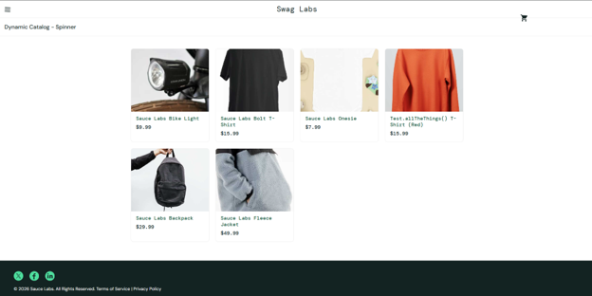

Dynamic Catalog Spinner : Não tem funções para serem utilizadas é estático não dá para comprar,selecionar,contabilizar compras

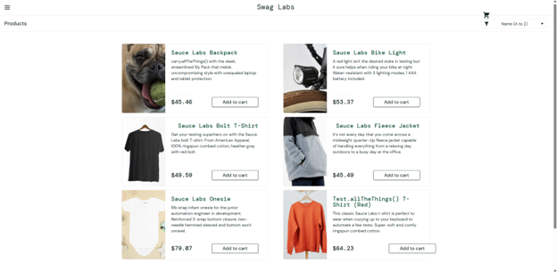

Produtos : Botão do carrinho está deslocado apesar de estar funcionando e o ícone de filtro também não pega apenas se clicarmos na caixa que temos acesso ao filtro apenas o que funciona no filtro é a ordem de A - Z e de Z – A porém as outras opções não funcionam por exemplo a high price que acenderia o preço não funciona o mesmo podemos dizer do Low price não funciona.

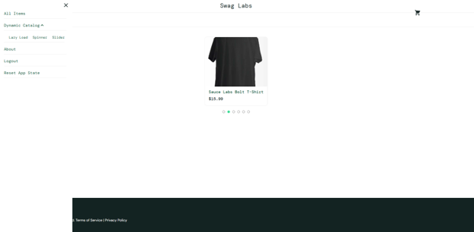
Dynamic Catalog Slider : Suas funções estão automáticas sem o usuário utilizar ele muda de telas e as funções de troca de telas alteram de maneira aleatória

